少先队广东省工作委员会办公室

共青团广东省委员会办公室

广东省青少年发展基金会
粤少办联发〔2022〕1号

关于开展2022年度广东红领巾基金项目
申报工作的通知

各地级以上市团委、少工委，省属中小学校少工委：
为深入学习贯彻习近平总书记关于少年儿童和少先队工作的重要论述，贯彻落实《中共中央关于全面加强新时代少先队工作的意见》，充分发挥广东红领巾基金扶贫助困和助推少先队工作发展的积极作用，根据《广东红领巾基金章程》有关规定，团省委、省少工委、省青基会决定开展2022年度广东红领巾基金项目申报工作，现将有关事项通知如下。
一、申报主体
各地级以上市、县（市、区）团委、少工委；镇（街道）、村（社区）、青少年宫、学校少工委。
二、项目周期
从省级下拨经费之日起算，到当年12月份截止（涉及春节期间的慰问项目可延迟至第二年春节前），审批通过项目须在周期内完成。
三、项目类别
1.“红领巾科技直通车”科普进校园活动。重点面向乡镇中心小学和乡镇中学，支持每个地级以上市走进50所学校开展活动，每次活动补助2000元，用于科普用品购置、差旅、课酬等费用开支。
2.特殊群体少年儿童科普夏（冬）令营项目。面向农村留守儿童、异地务工人员子女、困难家庭少年儿童，支持每个地级以上市举办1场科普夏（冬）令营活动，每场活动补助10万元，主要用于活动相关物资费、交通费、服装费、食宿费等。
3.“希望家园”提质增效项目。“希望家园”提质增效项目旨在盘活现有少先队校外活动阵地，进一步发挥服务农村留守儿童健康成长的作用。广东红领巾基金今年继续支持各项工作开展较好的50个“希望家园”，每个“希望家园”支持2万元工作经费，各地级以上市、县（市、区）要按照属地责任，采取资料审核、现场检查、电话访查等多种方式，真正把运作正常、成效明显的“希望家园”筛选推荐上来，并在汇总表（附件2）进行排序。
4.“红领巾悦读书屋”建设项目。由广东红领巾基金联合广东新华发行集团股份有限公司开展，在全省1187个原相对贫困村（名单见附件4），依托村党群服务中心、文化站、村小学等阵地，建设“红领巾悦读书屋”，旨在改善贫困地区青少年阅读条件，帮助提升文化素养。各项目点应在收到图书和牌匾后，在项目点显眼位置悬挂“红领巾悦读书屋”牌匾。
5.“爱心汇聚小鸟巢”活动。面向留守少年儿童、异地务工人员子女、困难家庭少年儿童，在“六一”“扶贫日”、春节等时间节点开展慰问活动；利用周末、节假日等时间开展公益性托管、素质培养、研学实践、培训班、兴趣班等活动。单次活动经费不超过3000元。
6.关爱特殊困难少年儿童项目。面向患重大疾病或遭受突发事件且家庭困难的少先队员。每个项目一般按照一个自然年度最高不超过医药费总额5%、2万元封顶的标准给予一次性资助。
7.“红领巾牵手行动”支持项目。支持开展城乡学校“结对子”、少先队员“手拉手”等系列“红领巾牵手行动”。
四、项目经费配比
广州、深圳、珠海、佛山、惠州、东莞、中山、江门和肇庆等9个地级以上市团委、少工委原则上按照本市募捐额的25%配比申报额度，汕头、韶关、河源、梅州、汕尾、阳江、湛江、茂名、清远、潮州、揭阳和云浮等12个地市团委、少工委按照本市募捐额的65%配比申报额度，申报“爱心汇聚小鸟巢”活动、关爱特殊困难少年儿童项目、“红领巾牵手行动”支持项目等3类项目（详见附件1）。其余申报项目经费由省级统筹分配。
五、申报方式和时间
项目采取网上申报方式在广东红领巾基金申报验收平台（网址http://gdhljjj.gd61.org/gdredscarf/#/）申报，申报流程见《广东省红领巾基金网上申报流程》（附件5）。其中，“红领巾科技直通车”科普进校园活动、特殊群体少年儿童科普夏（冬）令营项目、“希望家园”提质增效项目、“红领巾悦读书屋”建设项目由各地级以上市统一在基金申报验收平台上进行申报。“红领巾悦读书屋”建设项目由省级梳理下发2022年援建名单，各地级以上市按要求补充相关信息后，以附件上传基金申报验收平台的方式进行申报。“爱心汇聚小鸟巢”活动、关爱特殊困难少年儿童项目、“红领巾牵手行动”支持项目由各级申报，逐级审批。（可登陆“基金申报验收平台”查询各类项目申报材料的具体要求）。
为保证整体工作进度，请各申报单位于2月28日前完成申报，各地级以上市团委、少工委于3月10日前完成申报项目审核。
六、项目跟踪管理
各地级以上市、县（市、区）要在省级经费下达后1个月内将项目经费拨付到项目申报单位。各地级以上市、县（市、区）及申报单位要明确1名专人负责广东红领巾基金募集、项目申报、资金后续管理跟踪工作。广东红领巾基金各资金使用单位在本期项目实施完成后，要及时将项目经费决算、合同及验收、活动总结、图片等资料上传至验收栏目，由县（市、区）、地级以上市、省逐级审核验收。未在周期内完成或项目验收不通过的单位，下一年度将限制申报。项目执行率、经费支出率低、基金工作问题多的地级以上市，将在下一年度下调申报额度。
七、工作要求
（一）加强账号管理。新增申报单位由其上级团委、少工委建立账号，账号名称为申报单位全称。各地级以上市、县（市、区）团委、少工委要加强对下级申报单位账号管理，非规范全称的补充完整。未成立少工委的镇（街道）、村（社区）、青少年宫不予新增账号，不能申报广东红领巾项目。
（二）严格审核把关。根据《广东红领巾基金章程》，地级以上市团委、少工委对基层上报的项目进行严格审核把关，负有审核把关的第一责任；县（市、区）团委、少工委对申报资助项目必须进行充分调研论证，负有审核把关的直接责任。各地、各单位要指定懂业务、责任心强的人员专门负责项目申报工作。要严格按照基金申报平台各项要求提供各类材料，逐个审核申报项目真实性、合理性、预算科学性，确保项目申报质量。
（三）严格专项经费使用。坚持“谁使用谁负责”原则，地级以上市、县（市、区）、镇（街道）、村（社区）、青少年宫、校各级少工委对本级基金统筹使用资金负有直接责任。要严格按照项目申报方案和基金使用范围，建立专门的财务账目单独核算，严禁擅自变更资金用途，坚决做到专款专用、按预算开支。要加强基金财务管理，严格按照各级财务规定，履行相关程序，严格审批制度，并做好资料存档工作。要遵循“分级负责、逐级审查、省级联合抽查审计”原则，按级对基金项目进行审查。广东红领巾基金管委会办公室将持续加大审计力度，扩大审计范围和规模，对审计发现问题进行通报，责令限期整改，对于监管不力、问题较多的地级以上市、县（市、区），将影响下一年度项目申报。
（四）按时报送相关材料。各地级以上市于省级审批结束后填写《2022年度广东红领巾基金申请项目汇总表》（附件2），每页加盖公章或整体加盖骑缝章，一式两份寄至省少工委办公室，同时发送word版至邮箱。

附件：1.2022年度广东红领巾基金申报项目资金分配表
2.2022年度广东红领巾基金申请项目汇总表
3.“希望家园”提质增效项目申请表
4.2022年广东红领巾基金“红领巾悦读书屋”建设
计划配送信息表
5.广东省红领巾基金网上申报流程

省少工委联系人：李柏章、姚明惠
联系电话（传真）：020-87184937
基金邮箱：gdhlj@gd.gov.cn
联系地址：广州市越秀区寺贝通津1号大院团省委少年部
邮 编：510080
广东青基会联系人：周桂炎
联系电话（传真）：020-87185608
联系地址：广州市越秀区寺贝通津1号大院团省委财务
结算中心
邮 编：510080

少先队广东省工作委员会办公室 共青团广东省委员会办公室

广东省青少年发展基金会
2022年2月1日

附件1

2022年度广东红领巾基金申报项目资金分配表

地市 | 捐款总额  （元） | 地市整体可申报项目 |  | 备注
 |  | 申报比例 | 金额（元）
广州 | 2613609 | 25% | 653402 | “爱心汇聚小鸟巢”、关爱特殊困难少年儿童和“红领巾牵手行动”3个项目经费从各地级以上市可申报额度中列支，其他项目经费由省级统筹分配。
深圳 | 12035 | 25% | 3009
珠海 | 683175 | 25% | 170794
汕头 | 694192 | 65% | 451225
佛山 | 1452742 | 25% | 363186
韶关 | 564369 | 65% | 366840
河源 | 394672 | 65% | 256537
梅州 | 311361 | 65% | 202384
惠州 | 365511 | 25% | 91378
汕尾 | 292252 | 65% | 189964
东莞 | 2494843 | 25% | 623711
中山 | 885483 | 25% | 221371
江门 | 1156152 | 25% | 289038
阳江 | 1287305 | 65% | 836748
湛江 | 703682 | 65% | 457393
茂名 | 279149 | 65% | 181447
肇庆 | 510830 | 25% | 127708
清远 | 677746 | 65% | 440535
潮州 | 484104 | 65% | 314667
揭阳 | 190136 | 65% | 123588
云浮 | 261039 | 65% | 169675
总计 | 16314386 |  | 6534598

附件2
2022年度广东红领巾基金申请项目汇总表
地市团委（盖章）： 填报时间： 年 月 日
2022年基金项目负责人： 联系电话:
项目 | 项目名称及负责人 | 申报金额（元） | 备注
“红领巾科技直通车”科普进校园活动
特殊群体少年儿童
科普夏（冬）令营项目
“希望家园”提质
增效项目
“红领巾悦读书屋”建设项目
“爱心汇聚小鸟巢”
活动
关爱特殊困难少年
儿童项目
“红领巾牵手行动”
支持项目
合计：省级统筹申请项目 个，总金额 元；市级经费额度申请项目 个，总金额 元，

附件3
“希望家园”提质增效项目申请表
“希望家园”基本信息 | 名称
 | 地址
 | 选点类型 | 村小学 |  | 村委会 |  | 其他 |  | （对应空格打√，其他请说明）
 | 面积 |  | 覆盖留守儿童人数 |  | 建成时间
志愿辅导员  （主要负责人） | 姓名 |  | 性别 |  | 政治面貌 |  | 电话
 | 通讯地址 |  |  |  |  |  | 邮编
 | 工作单位及职务
2020-2021年运行情况 | 落实制度情况 | 每天开放 |  | 周末开放 |  | 假期开放 |  | （对应空格打√）
 | 列举  活动实例（可另做附件上传） | 活动时间 | 活动 地点 | 活动主题 | 活动人数 | 活动  内容 | 活动  经费开支 | 活动概述及照片
 | 有何儿童设施设备
申报
特色亮点
资金使用计划 | （包括计划项目名称、内容、参与人、完成时间、开支金额等要素）
上一年度“希望家园”提质增效项目总结及决算（可另做附件上传） | （请上一年度“希望家园”提质增效项目单位填写。）

附件5
广东省红领巾基金网上申报流程
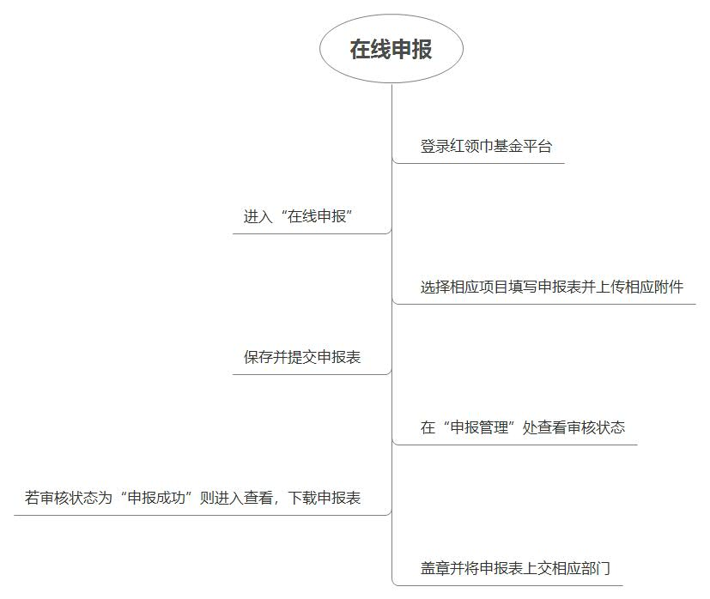
申报管理状态说明：“申报管理”中的项目有四个状态，分别为
1.草稿：在线编辑保存后尚未提交申请的项目，下次可继续在草稿的基础上编辑提交；
2.申请成功：申报项目通过申请，之后需要进入查看该项目，完成表格下载打印盖章并上交相应部门；
3.申请失败：查看项目，也可进入修改申请并重新提交申请；
4.审核中：说明项目还在审核阶段，仅可查看不可修改。

